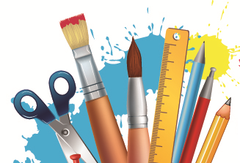
ZABAVNE IGRE ZA PREGANJANJE DOLGČASA

DA BOŠ LAŽJE PREŽIVEL DNEVE BREZ SVOJIH PRIJATELJEV, SVA TI TUDI UČITELJICI V PODALJŠANEM BIVANJU MONIKA IN NINA PRIPRAVILI NEKAJ ZANIMIVIH NALOG:

AKTIVNOSTI ZUNAJ:
TALNI PIKADO
Na asfalt narišite kroge tako kot pri pikadu in jih označite z različnimi vrednostmi točk. Na poljubni razdalji označite črto, iz katere mečete kamenčke ali druge predmete v kroge čim bližje centru. Tisti, ki zbere več točk, je zmagovalec.
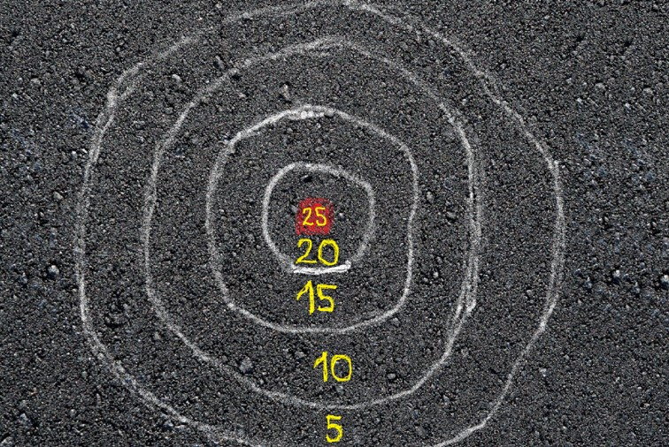

BREZ DOTIKA
Potrebujete žogo in jogurtove lončke. S slednjimi oblikujemo ozek koridor. Pri mlajšem otroku naj bo širši, pri starejšem oz. spretnejšem pa ožji. Cilj je, da žogo brez dotika lončkov skotalite skozi koridor.

LOVLJENJE SENCE
Igro lahko izvajamo le ob sončnem vremenu. V igri lahko sodelujeta dva ali več oseb. Ena oseba je lovilec, drugi lovilcu skušajo ubežati. Lovilec poskuša pohoditi točno določen del sence (glava, noge …) tistega, ki beži. Lovilec lahko senco pohodi z nogo ali jo lovi z roko. Ko je senca ulovljena, se vlogi zamenjata. Ulovljeni postane lovilec.

AKTIVNOSTI V STANOVANJU:
PREMETANKA
Dolgo besedo razdelimo tako, da vsako črko zapišemo na svoj listek ter tako zmešamo in damo soigralcu, ki mora ugotoviti, katero besedo smo imeli v mislih.

TOPLO, HLADNO
V prostoru nekdo skrije nek dogovorjen predmet, tisti, ki ga išče hodi po prostoru in išče. Usmerja se ga z besedami »vroče« (če je zelo blizu predmeta), »toplo« (če je obrnjen proti predmetu in mu je blizu), »hladno - mrzlo« (če je daleč od predmeta).

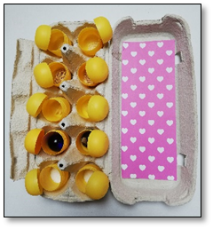
GLASBENI SPOMIN
Za igro potrebuješ: škatlo od jajc, prazne posodice od kinder jajčk ter različne materiale.
Po dve posodici napolniš z enakim materialom, npr.: 2 x riž, 2 x perle, 2 x prosena kaša, 2 x sol, 2x makaron, zapreš in posodice mešano zložiš v škatlo. Sedaj se igra lahko prične.
Posodico eno za drugo potreseš in jih razvrstiš tako, da so si jajčka z enako vsebino nasproti.

TEKMOVANJE FRČOPLANOV – PAPIRNATIH AVIONČKOV
Za igro potrebuješ: papir, večji karton, olfa nož ali škarje in barve.
Najprej iz papirja izdelaš avionček. Pomagaj si z navodilom na sliki.
Na kartonu narišeš različno velike kroge, jih izrežeš in določiš koliko točk prinese zadetek v določeno luknjo. Sedaj se igra začne. Če je igralcev več lahko tekmujete kdo doseže več točk pri določenem številu
metov.
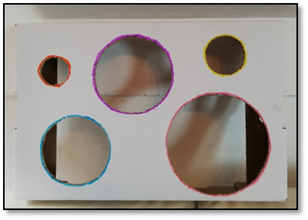
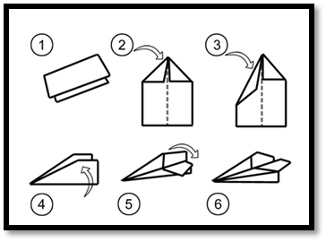

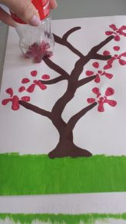
CVETOČE DREVO
POTREBUJEŠ:
• tempera barve, vodene barve ali akrilne barve
• list papirja
• plastenka
POSTOPEK: Navodila so v sliki

PIŠKOTI IZ SAMO TREH SESTAVIN
SESTAVINE
količina: Za 15-do 18 piškotov
- 2 zreli banani
- Skodelica polnozrnatih ovsenih kosmičev (cca. 120 g)
- pol skodelice mletih, oziroma zdrobljenih mandljev (cca. 60 g)
POSTOPEK
Banani z vilicami dobro zmečkamo, da nastane kaša. Kaši dodamo skodelico polnozrnatih ovsenih kosmičev in polovico skodelice mletih ali pa zdrobljenih mandljev. Vse skupaj dobro premešamo, nato pa z žličko zajemamo nastalo maso in jo odlagamo na papir za peko. Pečemo v ogreti pečici 15 minut na 170 stopinjah.
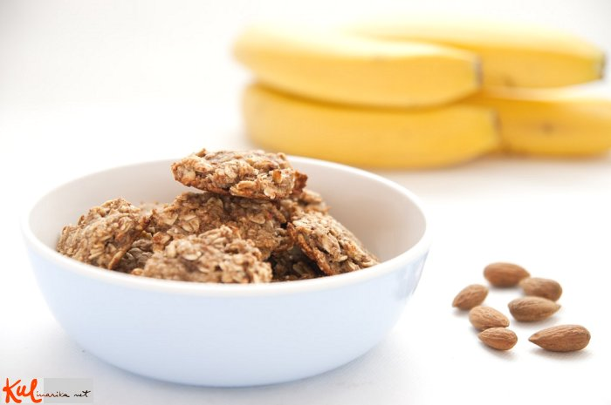

ZANIMIVE POVEZAVE DO PREPROSTIH INTERAKTIVNIH IGER:
https://www.igre123.com/igra/garden-tales
https://www.igre123.com/igra/butterfly-kyodai-mahjong-connect

